Математика для дошкольников 5-6 лет.
Чему учить и как строить занятия?

Согласно утверждению специалистов всего мира, период от рождения ребенка до его поступления в школу является возрастом наиболее стремительного физического и психического развития.
Отличительная особенность данного периода – обеспечение именно общего развития, которое служит в дальнейшем фундаментом для приобретения любых специальных знаний и навыков.
Важной частью общего развития является знакомство дошкольника с основами математики. Под математическим развитием следует понимать сдвиги и изменения в познавательной деятельности личности, которые происходят в результате формирования математических представлений и связанных с ними логических операций – сравнения, обобщения, конкретизации, абстрагирования, анализа, синтеза, классификации, систематизации, аналогии, сериации.
Формирования элементарных математических представлений с опорой на практическую деятельность– традиционный путь математического развития детей дошкольного возраста.
Для этого понадобится три составляющие успешного занятия: рабочая тетрадь, наглядный материал и игровая форма занятия.
Основным средством обучения является не только пособие, в котором определена тематика, разработаны упражнения для формирования математических представлений и графических навыков, но и комплект наглядного дидактического материала для занятий:
1) объекты окружающей среды, взятые в натуральном виде (разнообразные предметы быта, игрушки, посуда, пуговицы, шишки, желуди, камешки, раковины и т. д.);
2) изображения предметов: плоские, контурные, цветные, на подставках и без них, нарисованные на карточках;
3) графические и схематические средства: логические блоки, фигуры, карточки, таблицы, модели.
При формировании элементарных математических представлений используется наглядный материал двух видов: крупный (демонстрационный) для показа и мелкий (раздаточный), которым ребенок пользуется, сидя за столом и выполняя одновременно со всеми задание педагога. Демонстрационные и раздаточные материалы отличаются по назначению: первые служат для объяснения и показа способов действий воспитателем, вторые дают возможность организовать самостоятельную деятельность детей, в процессе которой вырабатываются необходимые навыки и умения.
Одним из средств формирования у детей дошкольного возраста элементарных математических представлений являются занимательные игры, упражнения, задачи, вопросы. Благодаря обучающей задаче, облеченной в игровую форму (игровой замысел, игровым действиям и правилам ребенок непреднамеренно усваивает определенное познавательное содержание.
Элементарные математические представлениями детей 5-6 лет включают в себя:
- название и последовательность чисел от 1 до 10;
- навыки количественного и предметного счета, прямого и обратного счета в пределах 10;
- цифры 0-9, знаки +, -, =;
- термины «равенство - неравенство» и с соответствующие знаки;
- сравнение двух групп предметов с использованием соответствующих математических знаков;
- состав чисел первого десятка с опорой на счетный материал;
- задачи в одно действие на сложение и вычитание;
- геометрические фигуры элементарные плоские и объемные;
- ориентация на листе, на клетчатой бумаге, в пространстве;
- ориентация во времени.

Рекомендации по подбору материала для занятий
с учетом возрастных особенностей детей 5-6 лет.
Возрастные психофизиологические особенности детей 5-6 лет | Рекомендации по использованию методических приёмов | Примеры заданий и упражнений
1. Физиологические особенности: костная система ребенка находится в стадии формирования, в ней много хрящевой ткани, процесс окостенения кисти и пальцев не закончен, поэтому мелкие и точные движения пальцев и кисти руки затруднительны и утомительны. | Графические задания должны быть небольшими по объему, интуитивно понятными.  Необходимо проводить не меньше двух физминуток на традиционном занятии для снятия зажимов и усталости мышц. | 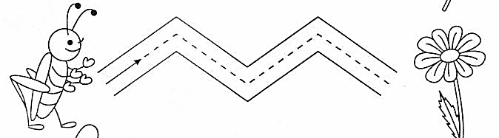  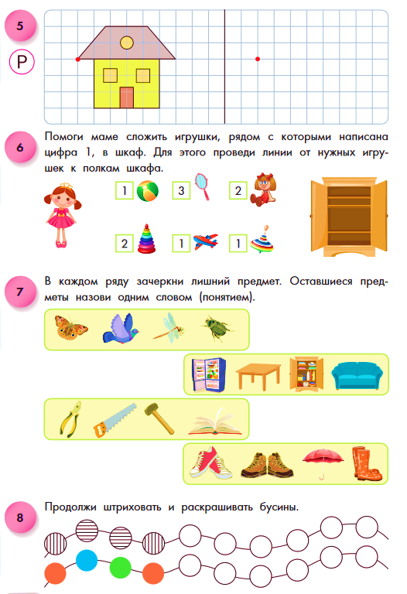  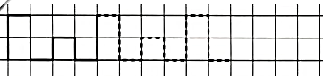  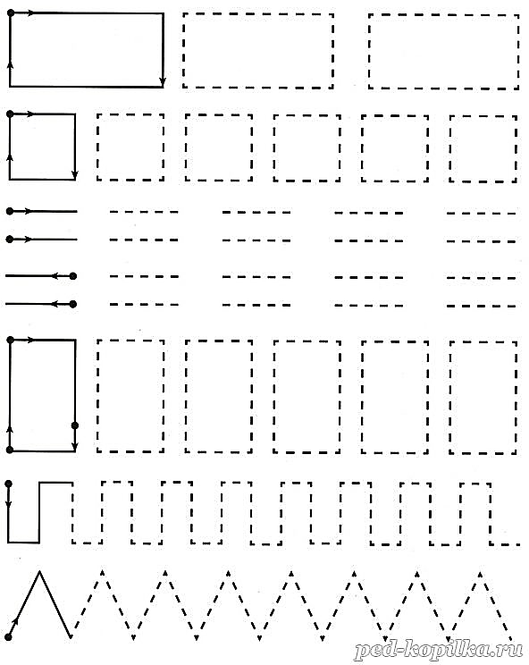
2. Психические особенности: дети данной возрастной категории отличаются импульсивностью, склонны незамедлительно действовать под влиянием непосредственных побуждений (импульсов), не подумав и не взвесив всех обстоятельств, по случайным поводам. Причиной является потребность в активной внешней разрядке при слабости волевой регуляции поведения. Общая недостаточность воли – возрастная особенность дошкольника: ребенок ещё не обладает большим опытом длительной борьбы за намеченную цель, преодоления трудностей и препятствий. Он может опустить руки при неудаче, потерять веру в свои силы. | Подбирать к занятию математические задачи с проблемными ситуациями. | 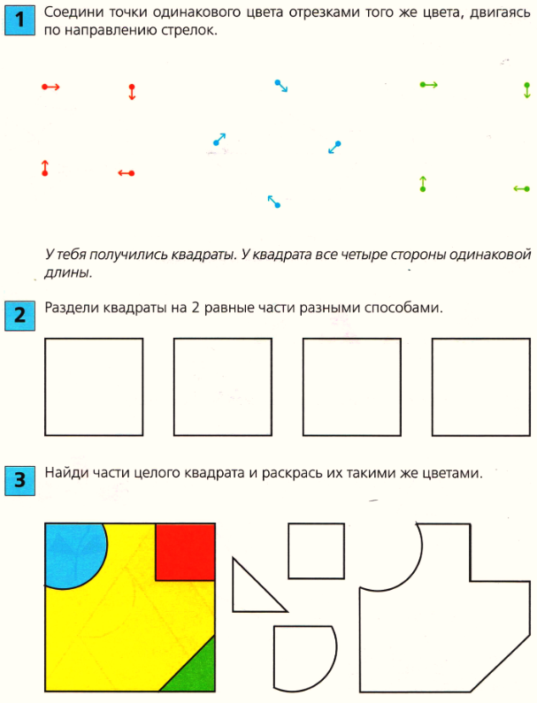  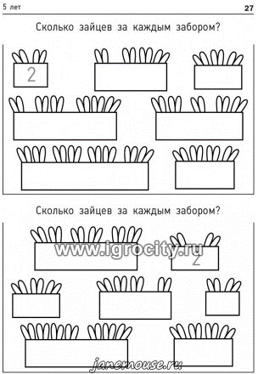  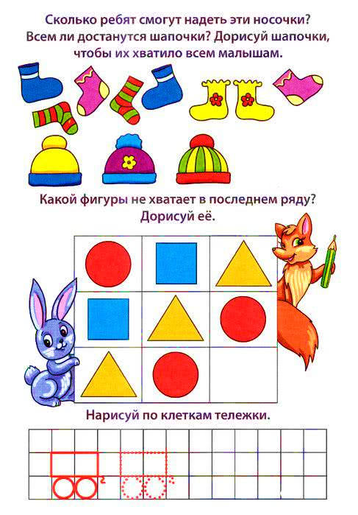
3. Особенности внимания: слабость произвольного внимания. Возможности волевого регулирования внимания ограничены. Произвольное внимание ребенка требует так называемой близкой мотивации. Дошкольник может заставить себя сосредоточенно работать лишь при наличии перспективы получить поощрение, заслужить похвалу, лучше всех справиться с заданием. Непроизвольное внимание развито значительно лучше: всё новое, неожиданное, яркое, интересное само собой привлекает внимание детей, без всяких усилий с их стороны. | За выполненное задание ребенку важно вручить наклейку-похвалу.  Использовать игровые приемы и приемы театрализации. Для ребенка дошкольного возраста в нормальных условиях ведущей деятельностью является игра.  Дидактический наглядный и раздаточный материал должен привлекать внимание своим видом или интересной историей. | 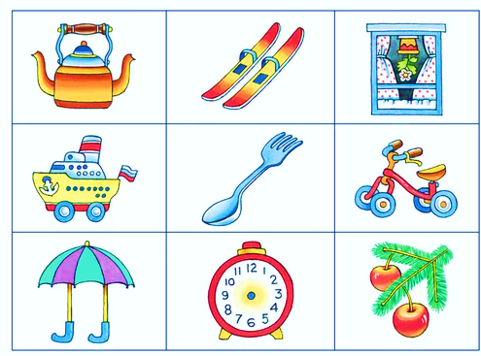  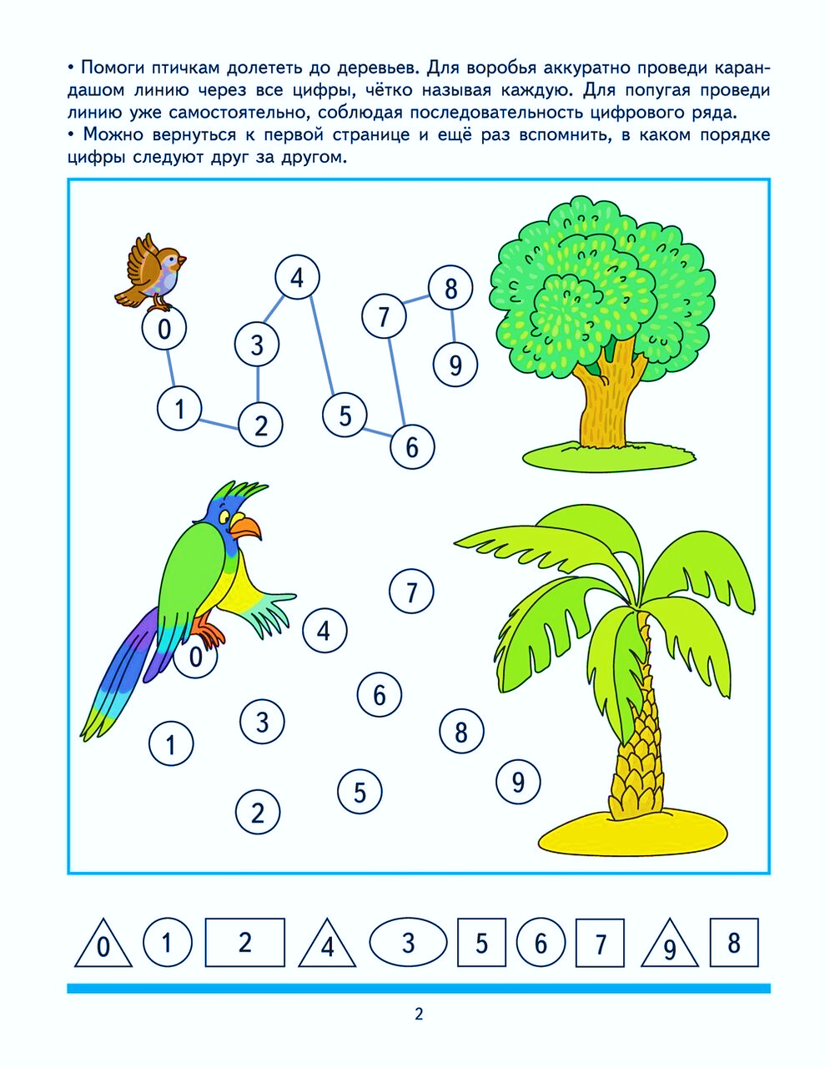
4. Особенности памяти: дети данного возраста лучше, быстрее запоминают и прочнее сохраняют в памяти конкретные сведения, события, лица и предметы, нежели определения, описания и объяснения. Необходимо учитывать тот факт, что дошкольники склонны к механическому запоминанию без осознания смысловых связей внутри запоминаемого материала. | Упражнения должны повторяться из занятия в занятие, но быть небольшими по объему.  Чтобы добиться наиболее эффективного усвоения знаний, необходимо использовать «занимательный материал в занимательной форме» | 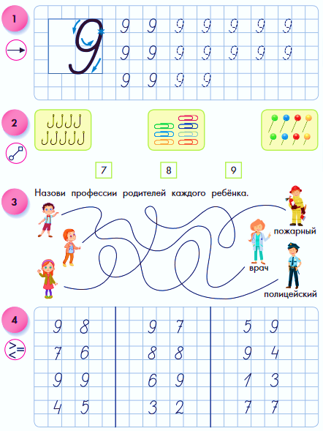  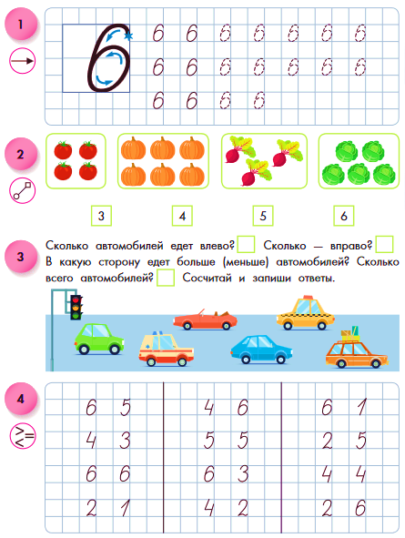  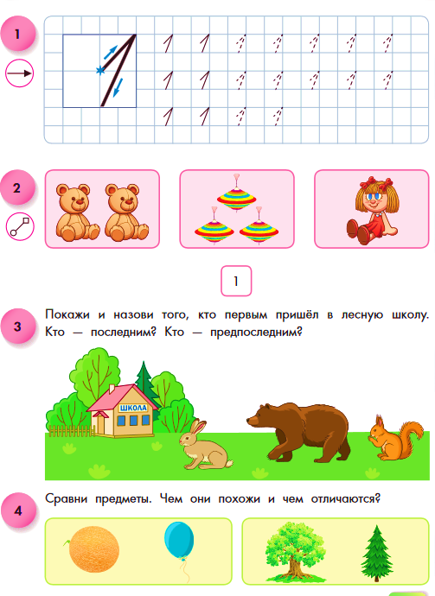
5. Особенности мышления: в этот период развивается аналитико-систематическая функция коры головного мозга, происходит постепенный переход от познания внешней стороны явлений к познанию их сущности, мышление начинает отражать свойства и признаки предметов и явлений, что даёт возможность делать первые обобщения, первые выводы, проводить первые аналогии, строить элементарные умозаключения. | При формировании элементарных математических представлений на занятиях наиболее широко используются реальные предметы и их изображения.  Наблюдая окружающий его вещественный мир, ребенок постепенно и незаметно для себя увеличивает запас своих знаний. | 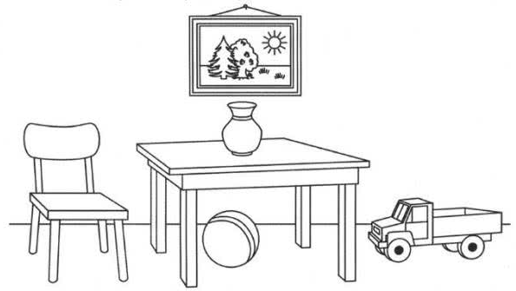
6. Особенности восприятия: всё, что дети наблюдают, о чём думают, что делают, вызывает у них эмоционально окрашенное отношение. Ярко выраженная эмоциональность восприятия – характерная особенность детей данной возрастной категории. Другая особенность восприятия дошкольников – его тесная связь с действием. На этом уровне психического развития воспринять предмет для ребёнка – значит что-то делать с ним, изменять его, взять его, потрогать его. | Обязательно хвалить за успехи.  Каждое задание на занятии необходимо эмоционально «раскрасить» голосом, игрой.  Обязательно давать в руки материал для проведения математических действий (пересчитывание, сравнение, определение свойств…).  Основной путь развития дошкольника – накопление своего собственного опыта (эмпирическое обобщение). | 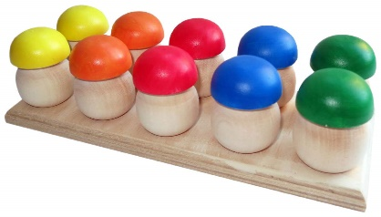    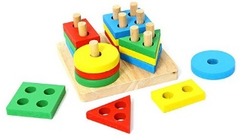

Формирование интереса к приобретению знаний связано с переживанием ребенком чувства удовлетворения от своих достижений. Это чувство подкрепляется одобрением, похвалой взрослого, который подчёркивает каждый, даже самый маленький успех, самое маленькое продвижение вперёд. Дети испытывают чувство гордости, особый подъём сил, когда их хвалят.

